SISTEMA CRUDEX
DESENVOLVIMENTO
- Para criar um projeto, a partir de sua pasta, executa-se o comando:
dotnet new web
- Para executar o projeto e testá-lo, a partir da pasta do mesmo, executa-se o comando:
dotnet run

OBJETIVO
O sistema CRUDA tem por objetivo automatizar as operações CRUD nas tabelas de um banco-de-dados SQL Server.
O banco-de-dados do sistema permite cadastrar os metadados dos sistemas que tornarão possível a geração dinâmica do frontend de CRUD para as tabelas desses sistemas.
FRONTEND
- Estando no navegador de Internet, digita-se na barra de endereços o link “localhost:5000/<nome do sistema>”.
  - Caso o nome do sistema não seja fornecido, aparecerá uma página com a seguinte mensagem em vermelho: Nome do sistema é requerido na URL.

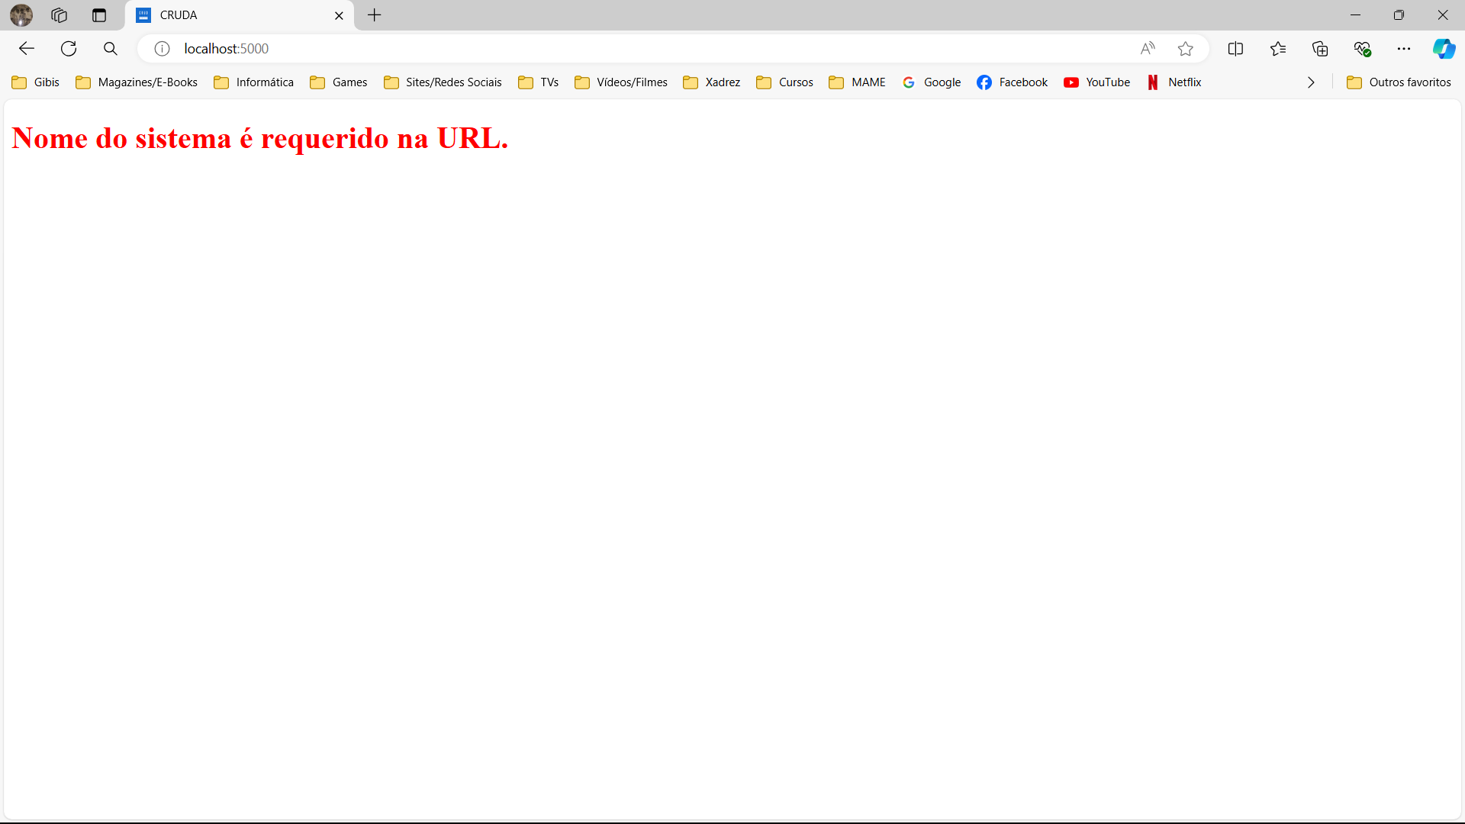
  - Fornecendo um nome de sistema não cadastrado, aparecerá uma página com a seguinte mensagem em vermelho: Sistema "teste" não cadastrado.
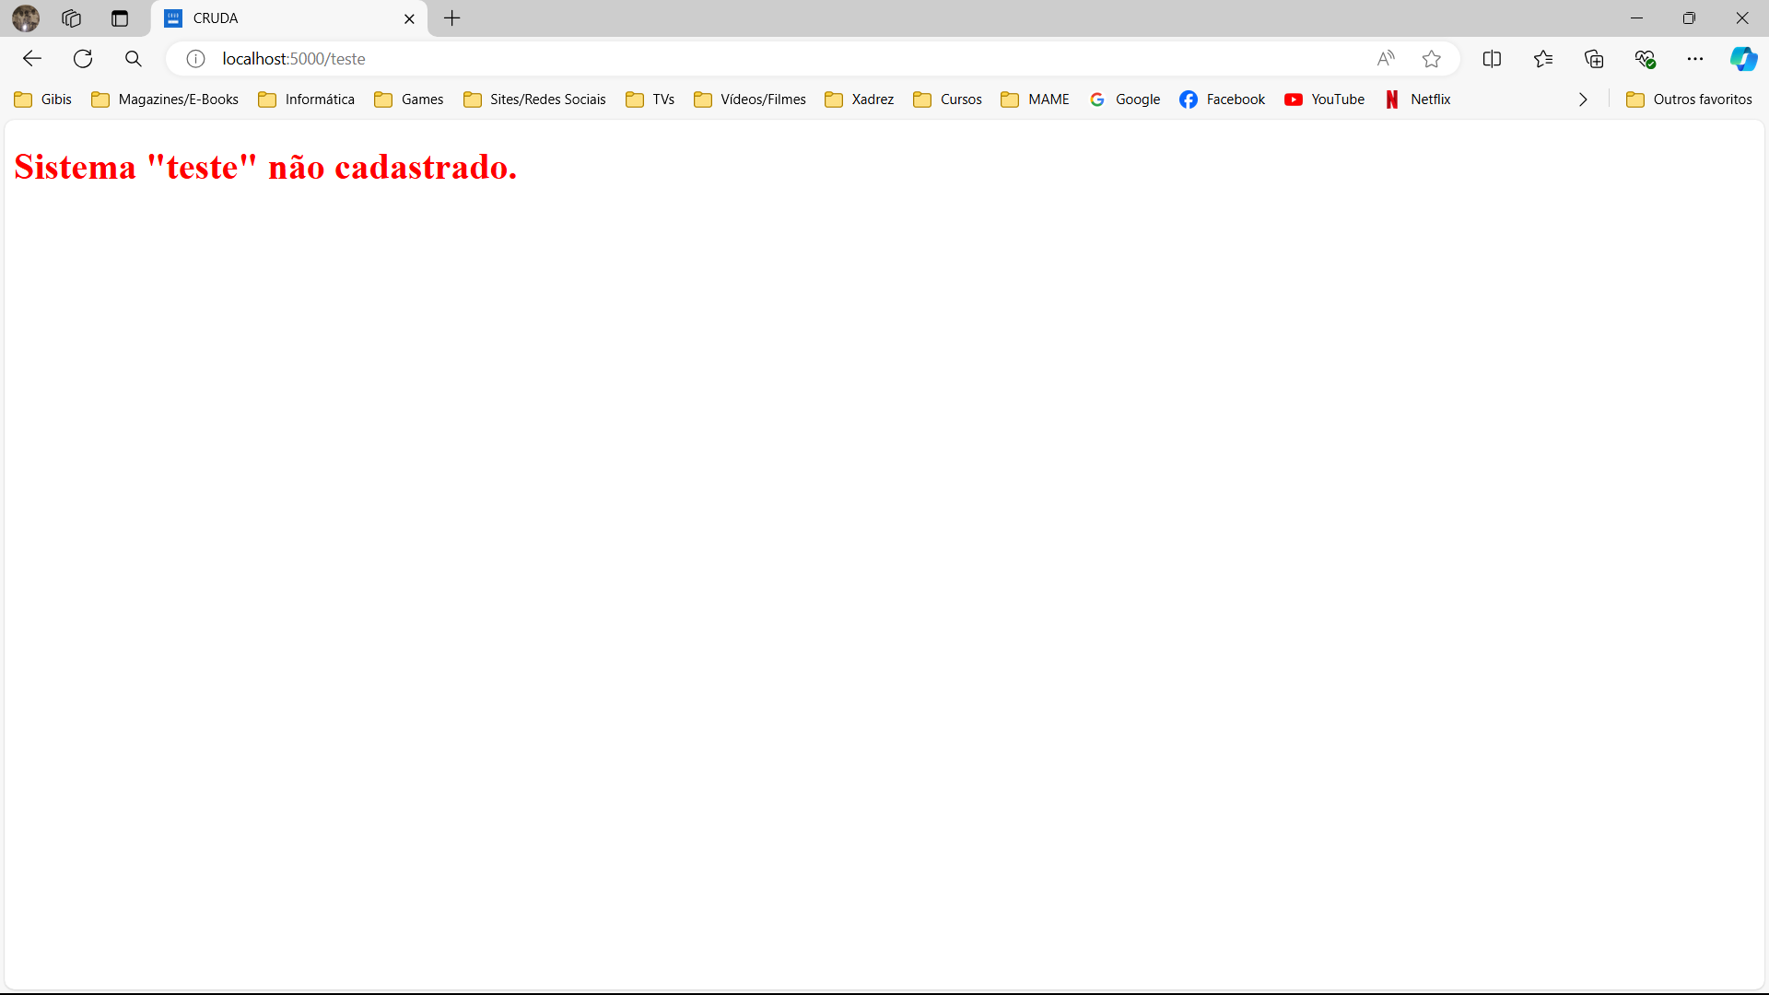
  - Fornecendo o nome de sistema cruda ou um nome de sistema cadastrado, aparecerá uma página de login.
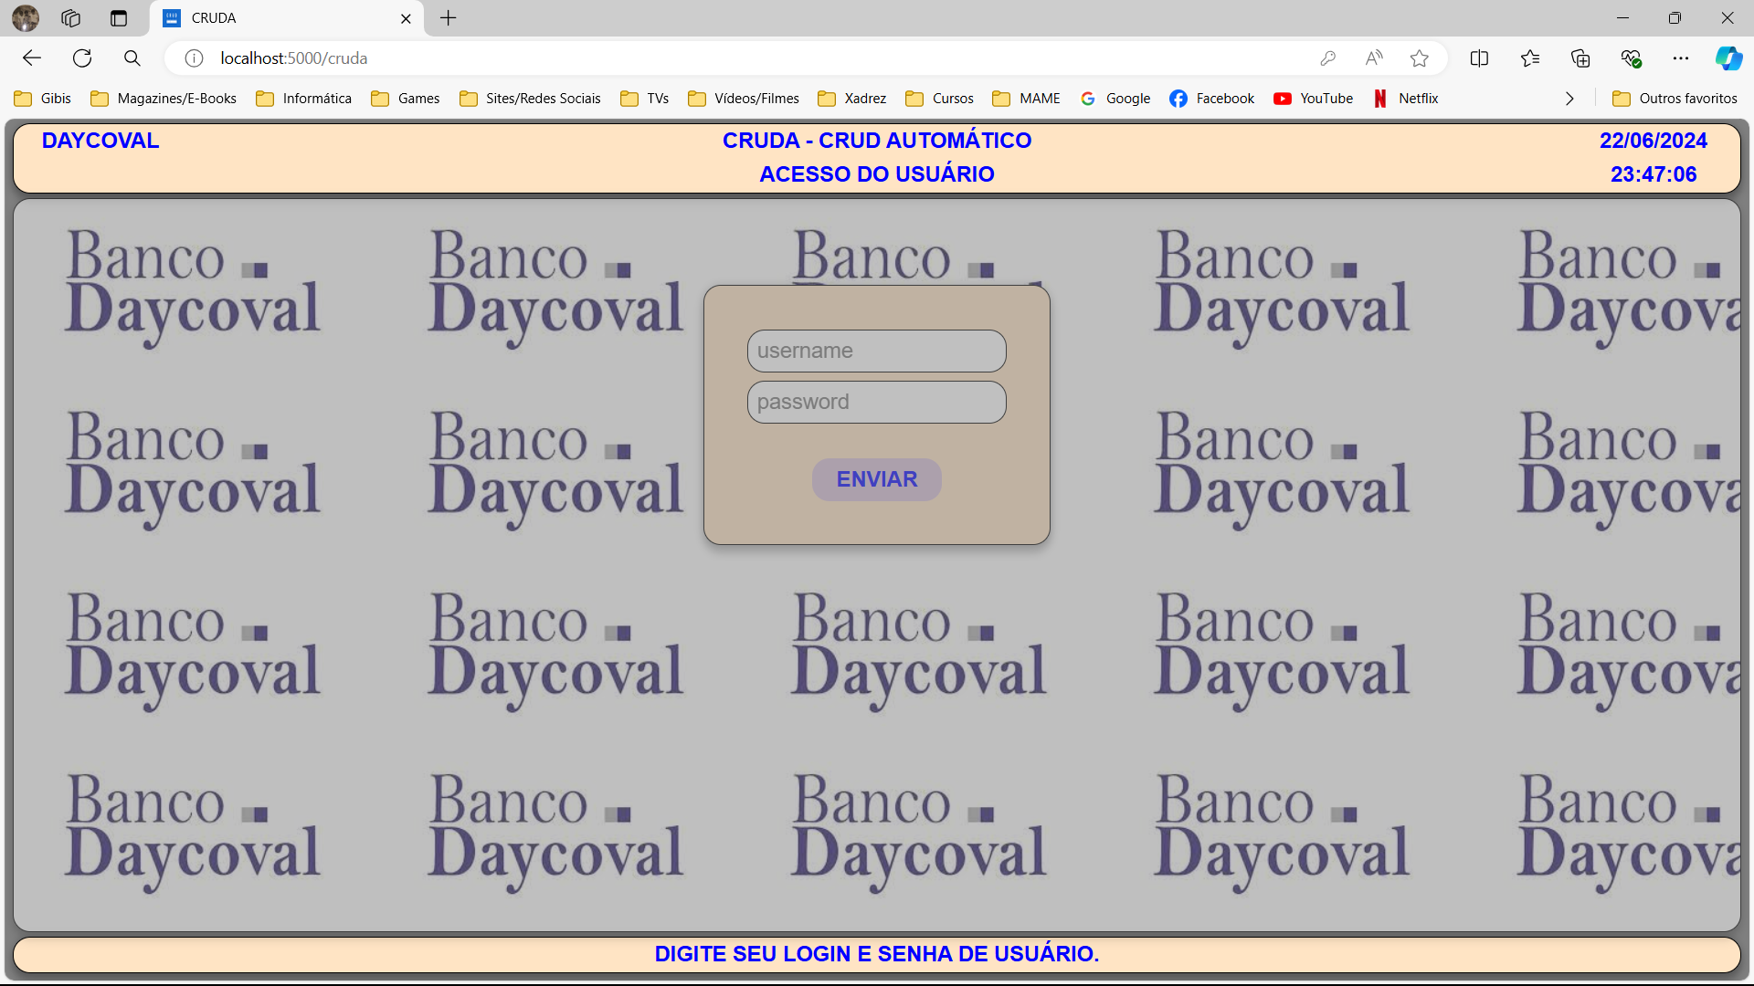
- Clicando-se no botão ENVIAR ou teclando-se ENTER sem digitar usuário e senha na página de login, obtém-se uma mensagem piscante em vermelho na área de rodapé: Nome do Usuário é Requerido.
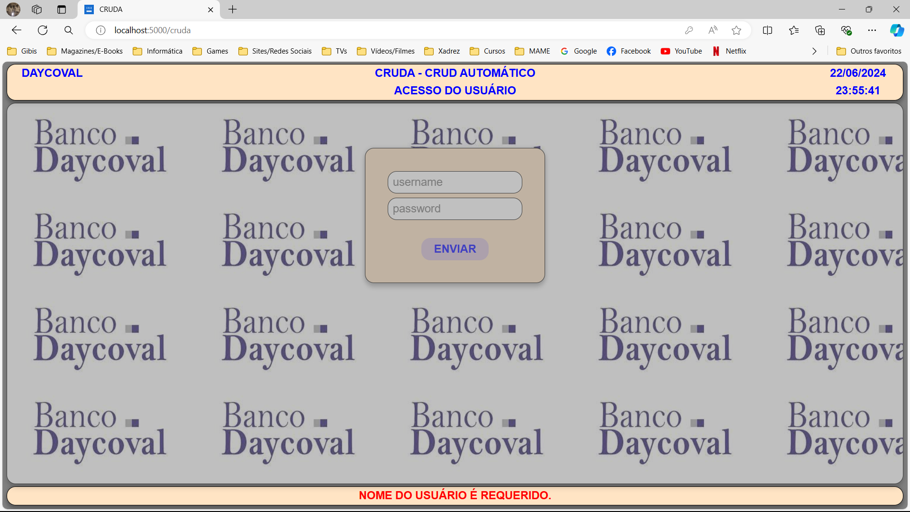
  - Digitando-se apenas o usuário e clicando-se no botão ENVIAR ou teclando-se ENTER na página de login, obtém-se uma mensagem piscante em vermelho na área de rodapé: Senha do Usuário é Requerida.
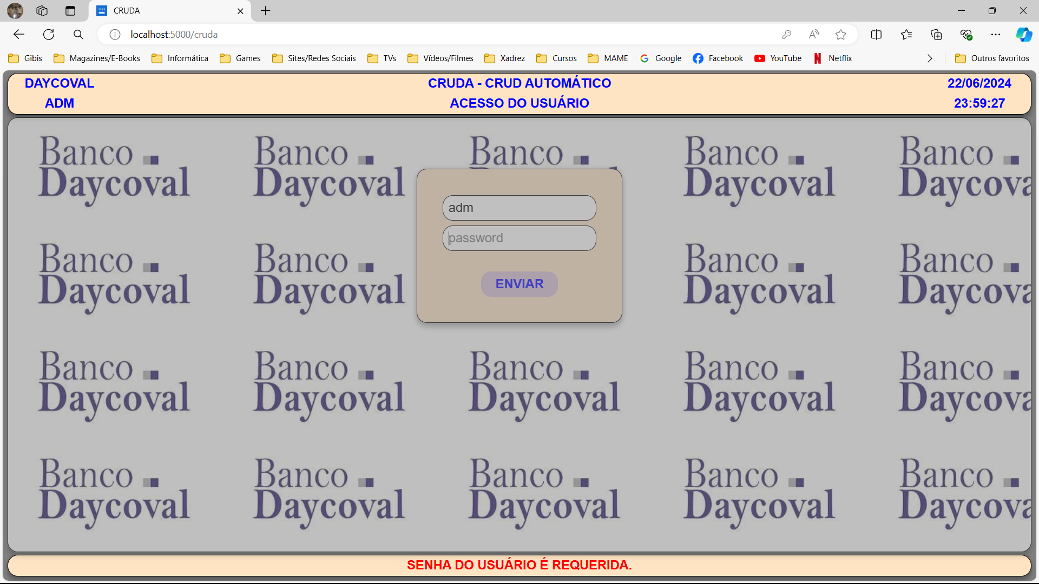
  - Digitando-se um usuário não cadastrado, senha e clicando-se no botão ENVIAR ou teclando-se ENTER na página de login, obtém-se uma mensagem piscante em vermelho na área de rodapé: Usuário não Cadastrado.
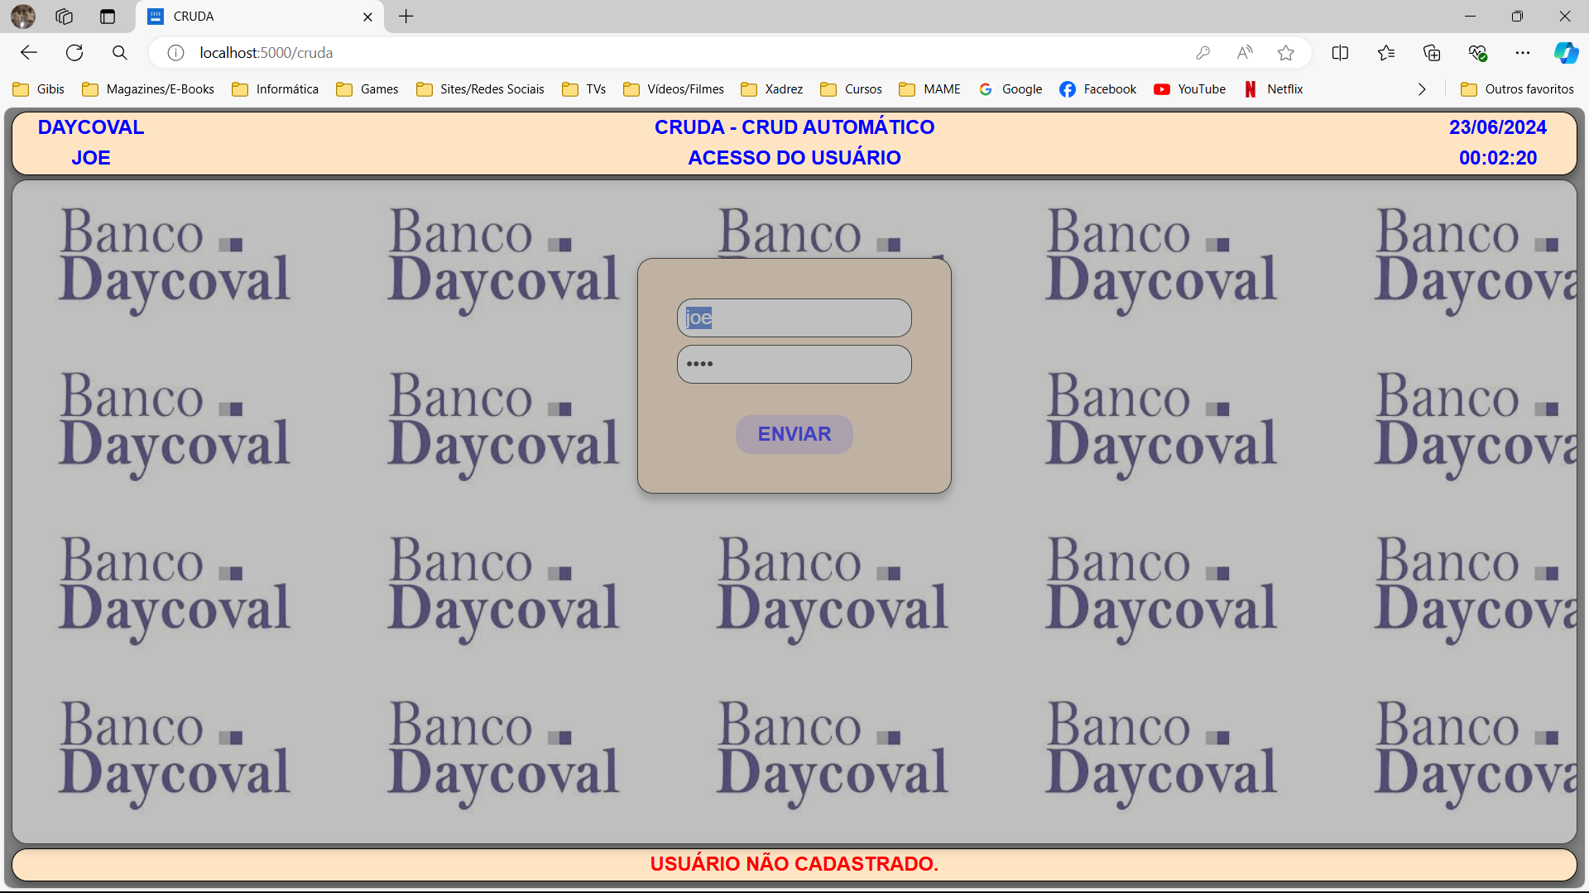
  - Digitando-se um usuário cadastrado, uma senha inválida e clicando-se no botão ENVIAR ou teclando-se ENTER na página de login, obtém-se uma mensagem piscante em vermelho na área de rodapé: Senha Inválida.
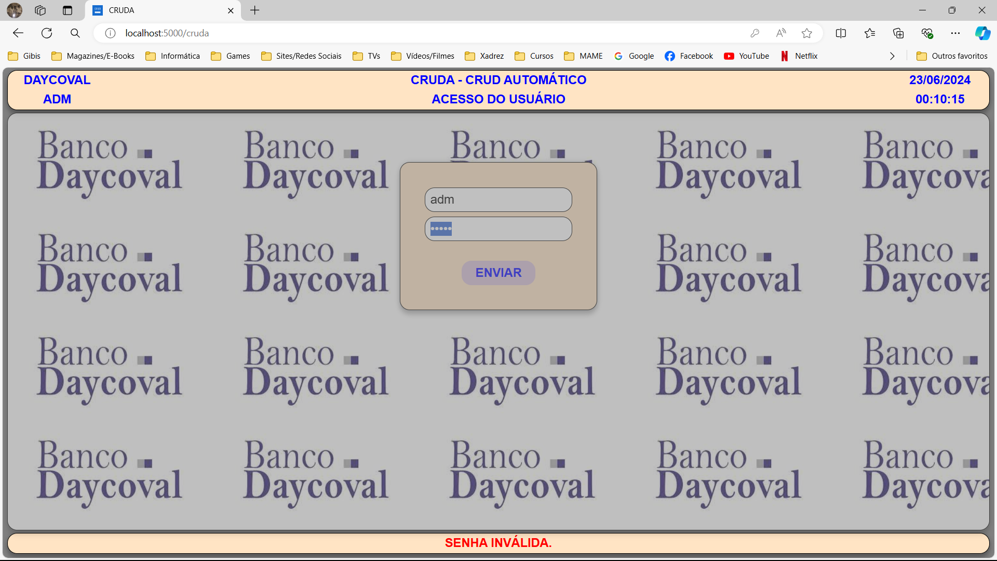
- Digitando-se um usuário cadastrado, uma senha válida e clicando-se no botão ENVIAR ou teclando-se ENTER na página de login, obtém-se a página de menu principal do sistema.
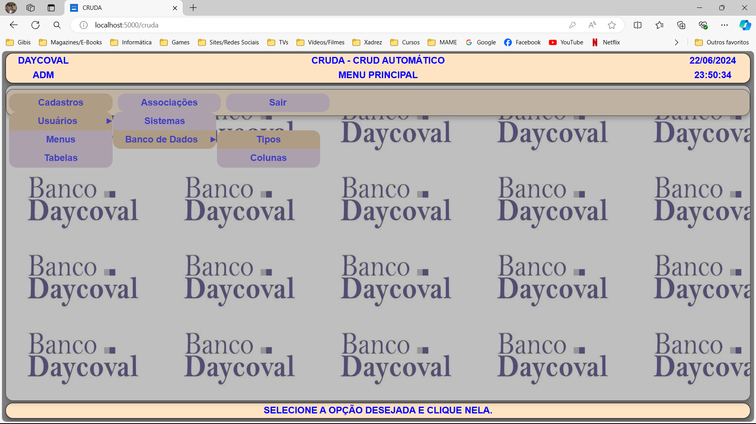
  - Clicando-se na opção Sair do menu, o sistema perguntará se o usuário deseja retornar ao login. Caso afirmativo, o sistema retornará à página de login. Caso contrário, o sistema permanecerá na mesma página.
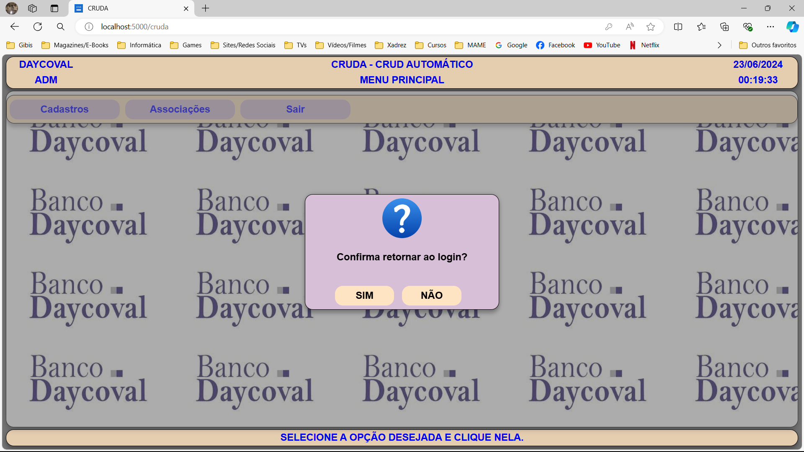
  - Clicando-se em qualquer outra opção do menu, obtém-se a tela do grid correspondente à tabela selecionada.
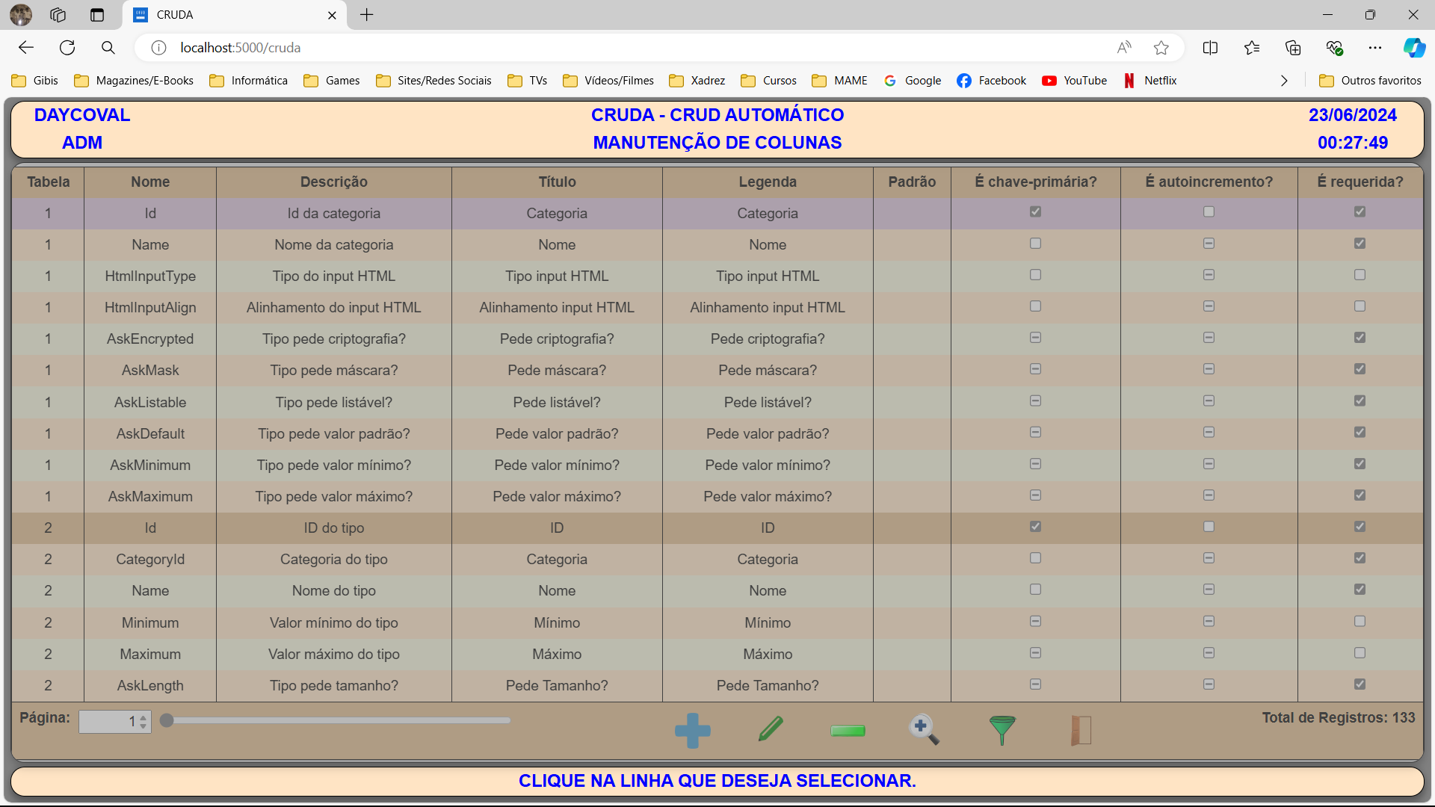
  - Observe que a primeira linha do grid está em uma cor diferenciada (roxa). Isso indica que a primeira linha do grid é a linha corrente, ou seja, quaisquer dos botões do rodapé do grid quando clicados, atuarão sobre essa linha corrente. Para mudar a linha corrente, basta clicar em outra linha qualquer do grid.
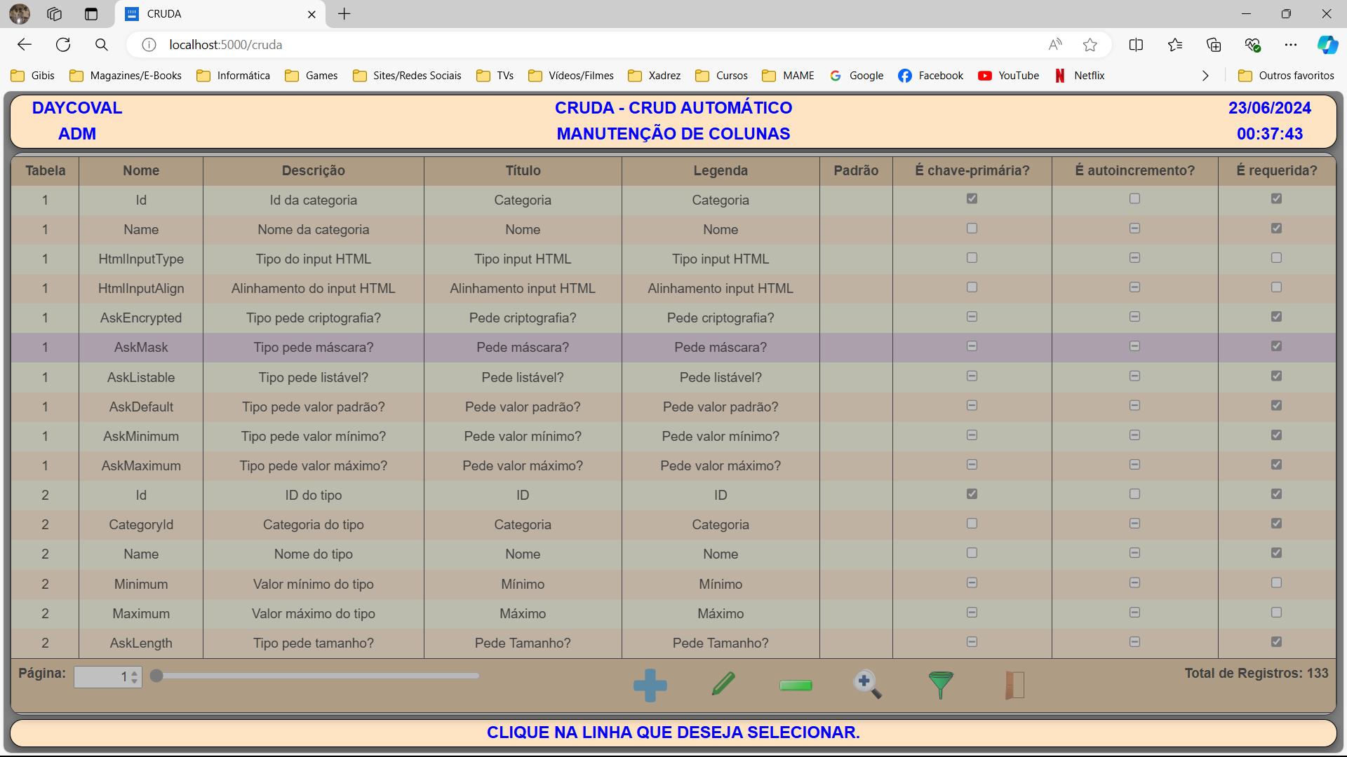
  - Observe que no rodapé do grid aparecem controles tais como Página, Incluir, Alterar, Excluir, Filtrar, Sair e à direita a quantidade de linhas total existente na tabela lida (133). São exibidas no grid apenas 16 linhas da tabela. Caso se queira ir para a segunda página de dados ou altera-se o número da linha para 2 ou desliza-se o controle ao lado para posicionar na segunda página.
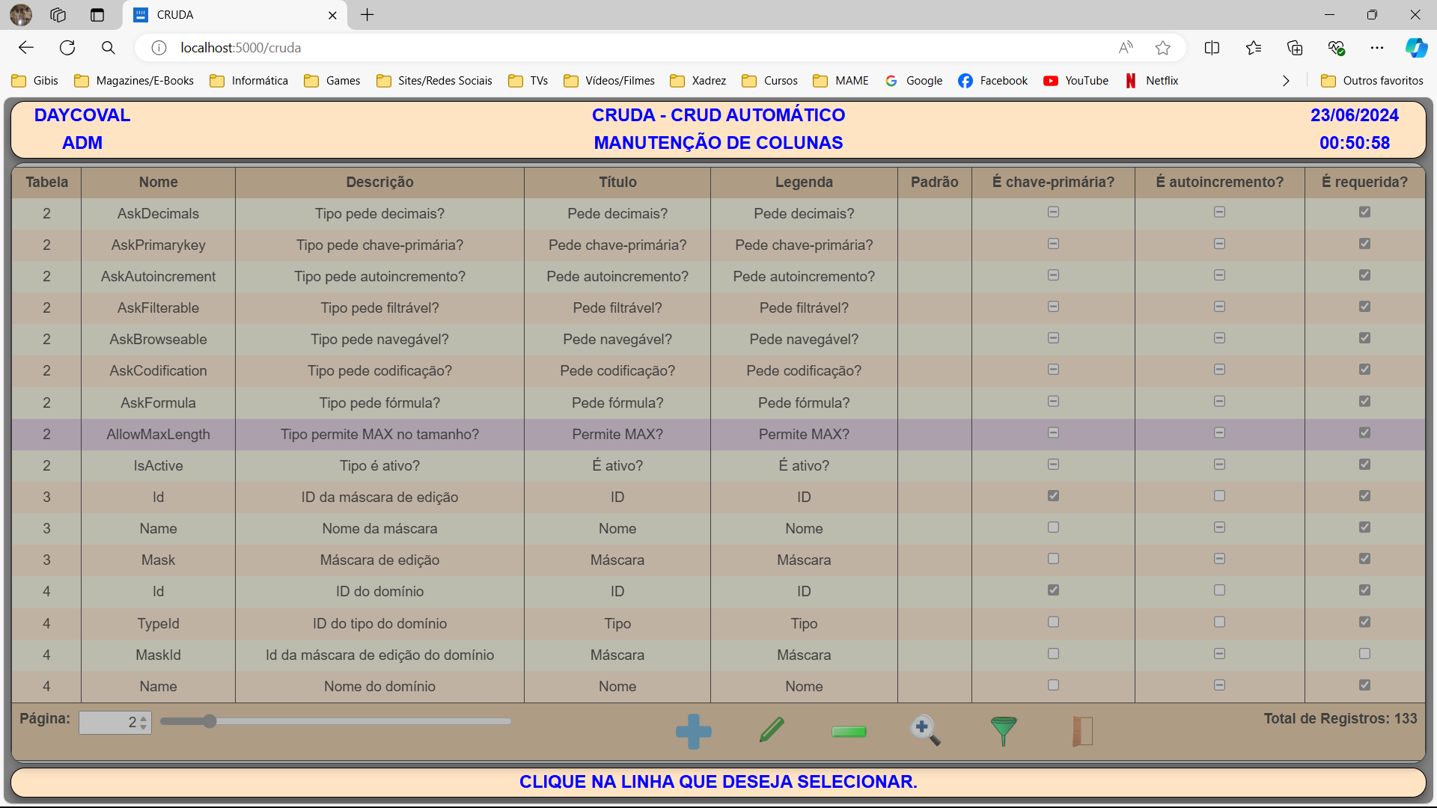
  - Observe que ao deslizarmos o mouse e o pararmos sobre uma linha qualquer, aparecerá uma mensagem suspensa mostrando os valores de todas as colunas da tabela, inclusive das que não aparecem no grid.
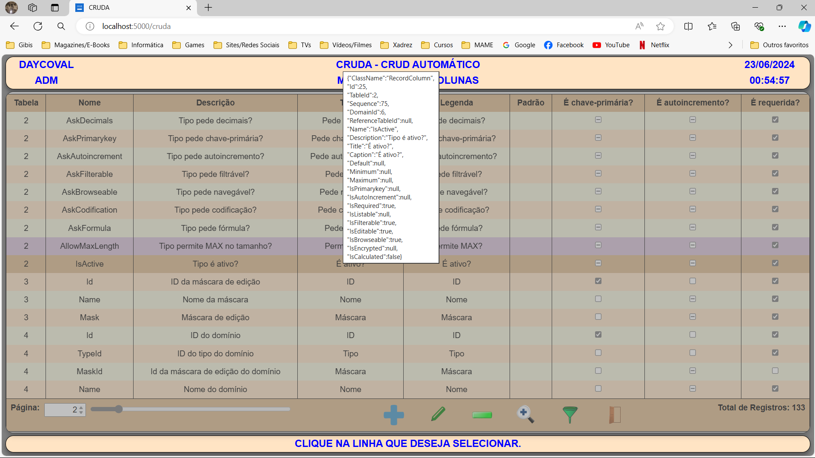
- Caso o sistema permaneça ocioso por um tempo determinado, desde que não esteja na página de login, ele retornará à tela de login informando por um minuto, como abaixo.
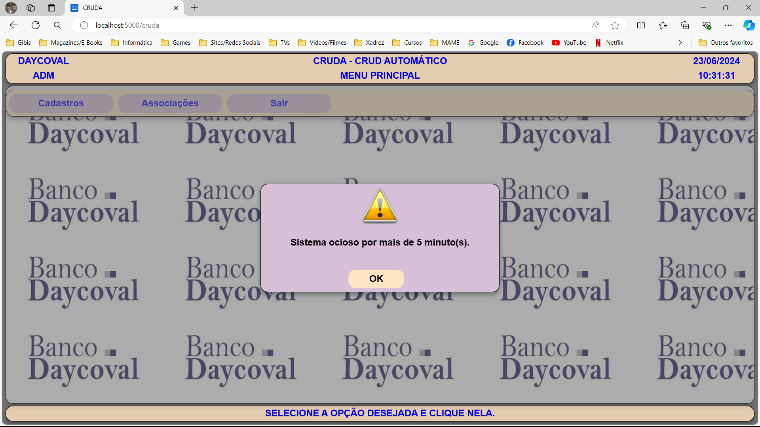
- Clicando-se no botão “Retornar para Menu Principal” da página do grid, o sistema perguntará se o usuário deseja realmente retornar ao menu principal.
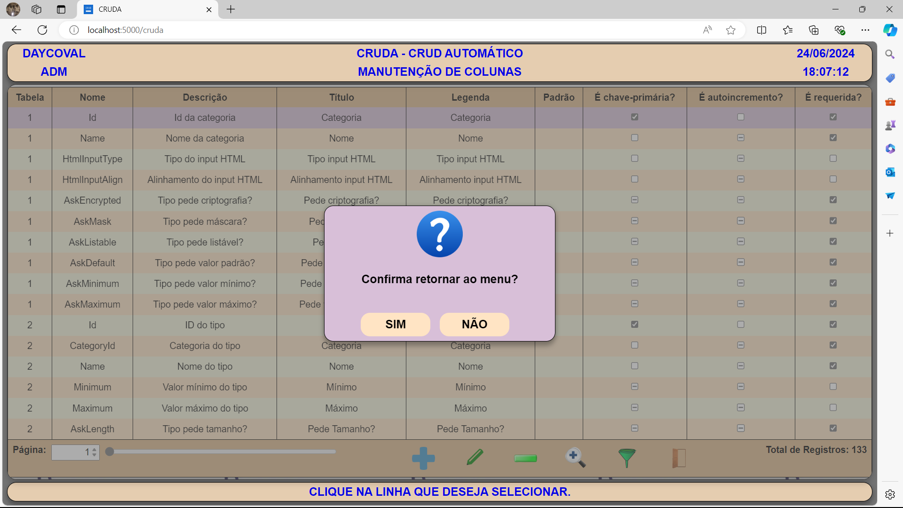
  - Clicando-se no botão SIM, o programa retornará ao menu principal. Caso contrário, permanecerá na mesma tela.
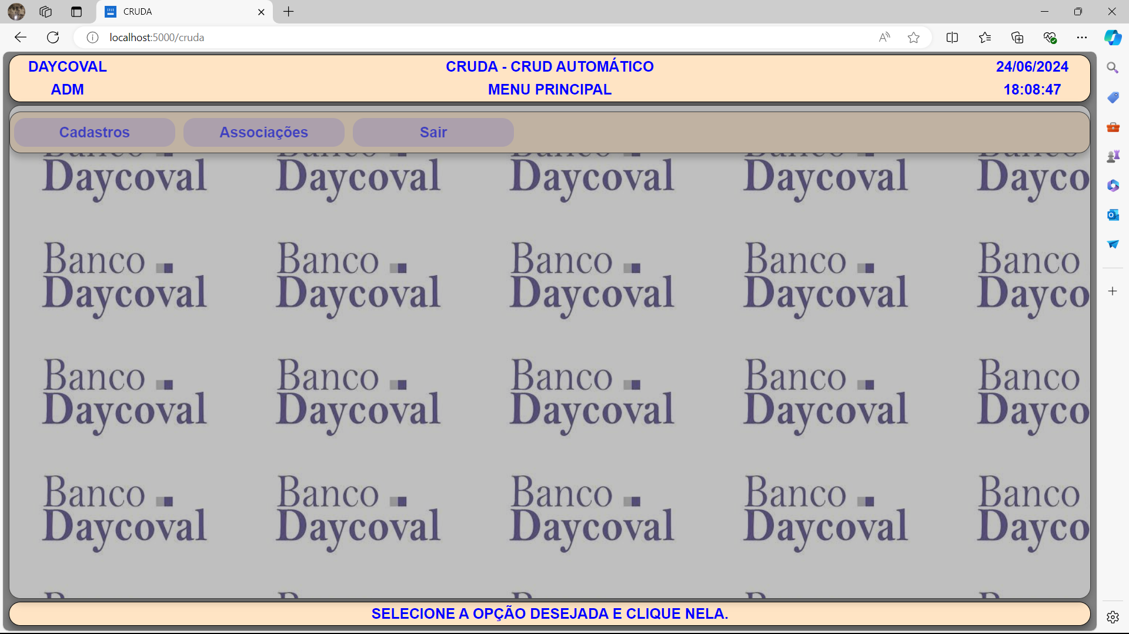
- Clicando-se em um dos botões “Incluir Registro”, “Alterar Registro”, “Excluir Registro”, “Consultar Registro” ou “Filtrar Registros”, o sistema apresentará um formulário dos campos da tabela a serem exibidos ou alterados.
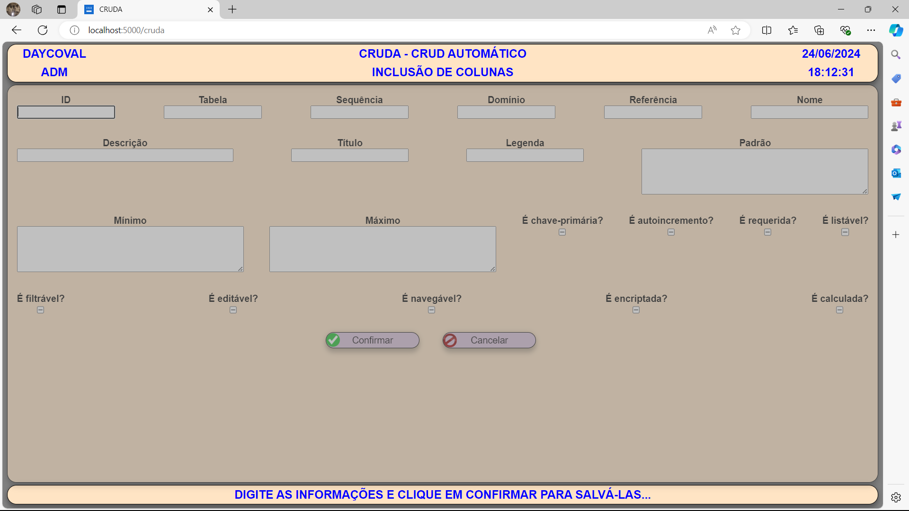
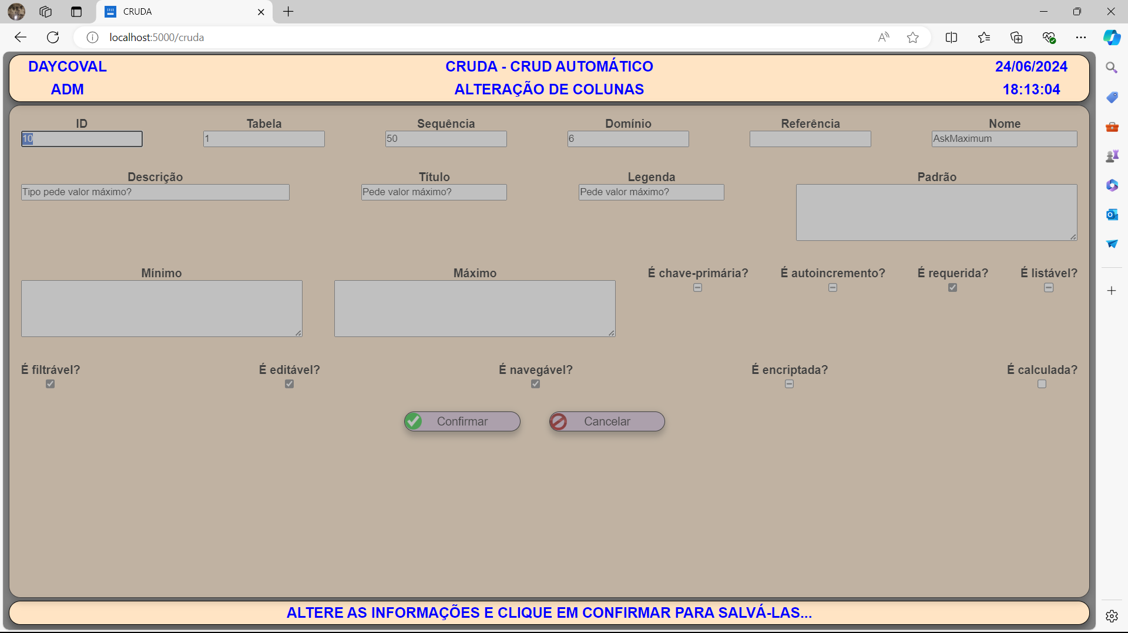
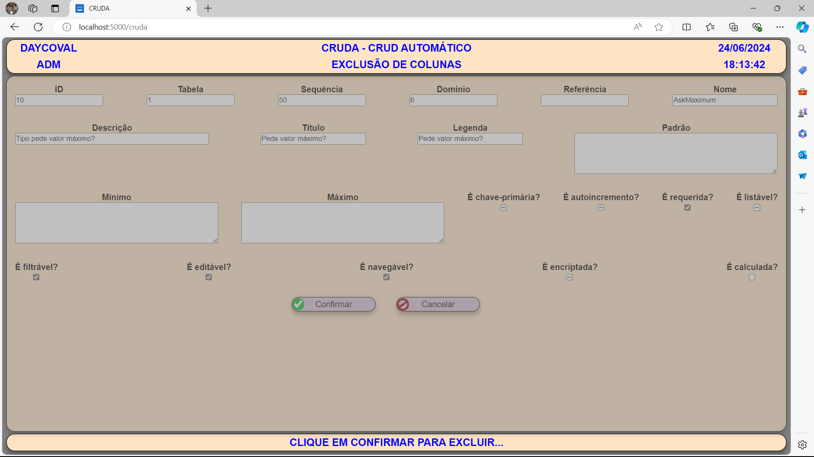
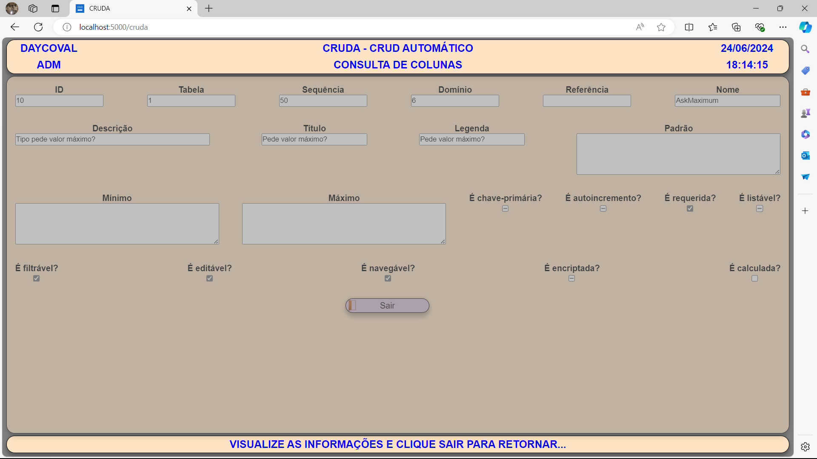
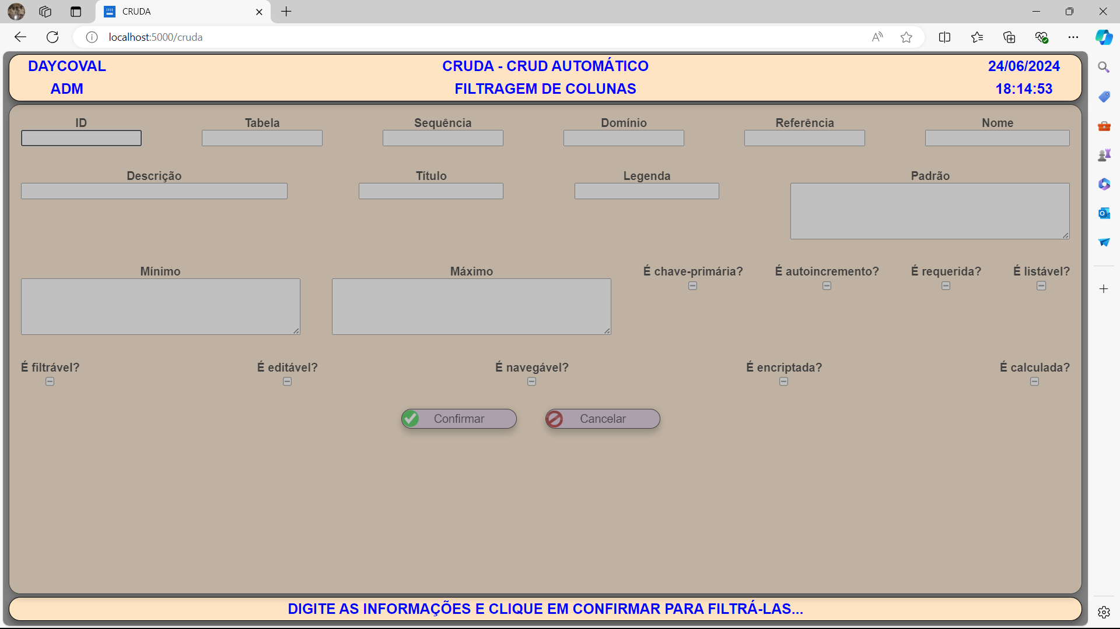
DATABASE
- Categories: categorias de dados.
  - Id: identificador numérico único da categoria de dado.
  - Name: identificador caractere único da categoria de dado.
  - HtmlInputType: identifica o tipo de input HTML (text, checkbox, textarea, image, file ou select).
  - HtmlInputAlign: identifica o alinhamento do input HTML (left, center, right).
  - AskEncrypted: informa se a categoria de dado é criptografável ou não.

